**МКУК «Обоянская межпсоеленческая библиотека»**

**Центр правовой информации**



***Календарь правовых дат на 2022 год***

***Обоянь, 2022***

**МКУК «Обоянская межпсоеленческая библиотека»**

**Центр правовой информации**

***Календарь правовых дат***

***на 2022 год***

**Обоянь, 2022**

**ББК 92.5+67**

**К 17**

**Составитель: Рыжкова М.А.**

**Календарь правовых дат на 2022 год /Обоянская межпоселенческая библиотека, Центра правовой информации ; составитель: М.А. Рыжкова. – Обоянь, 2022. – 43 с.**

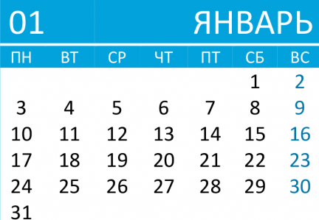

**1 - Всемирный день мира (установлен в 1967 году)**

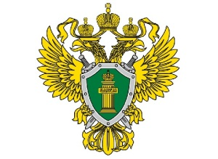**12 – День работника прокуратуры РФ**

День работника прокуратуры Российской Федерации отмечается ежегодно 12 января, начиная с 1996 года, по Указу Президента РФ № 1329 от 29 декабря 1995 года, учитывая роль органов прокуратуры в укреплении законности в государстве.

Во все времена прокуратура являлась едва ли не единственным государственным органом, куда граждане могут обратиться с любыми своими бедами и проблемами: от отключения электроэнергии в квартире до обмана, так называемыми, строителями финансовых пирамид.

Сегодня, как и прежде, главное в работе прокуратуры - это её правозащитная функция. Самыми важными были и остаются надзор за соблюдением прав и свобод человека и гражданина, защита законных интересов государства.

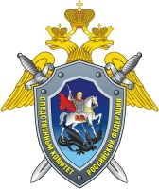 **15 – День образования Следственного комитета РФ**

15 января 2011 года вступил в силу Федеральный закон «О Следственном комитете Российской Федерации», подписанный 28 декабря 2010 года. Это стало поводом внести в российский календарь еще одну праздничную дату - День образования Следственного комитета РФ.

Следственный комитет Российской Федерации (СК России) не входит в структуру ни одного из органов государственной власти. Он является федеральным государственным органом в стране, осуществляющим полномочия в сфере уголовного судопроизводства и иные полномочия в соответствии с законодательством РФ.

**27 – Всемирный день таможни (Международный день таможенника)**



**28 – Международный День защиты персональных данных**

Ежегодно 28 января, начиная с 2007 года, отмечается Международный день защиты персональных данных (Data Protection Day). Это праздник был учрежден для того, чтобы пользователи сети не забывали о соблюдении правил поведения в интернете, которые помогают обезопасить их виртуальную и реальную жизнь.

В некоторых странах этот праздник называется «Днем конфиденциальности» (Data Privacy Day), а решение отмечать его было принято 26 апреля 2006 года комитетом министров Совета Европы. Эта дата соответствует годовщине подписания Конвенции Совета Европы от 28 января 1981 года «О защите лиц в связи с автоматизированной обработкой персональных данных».

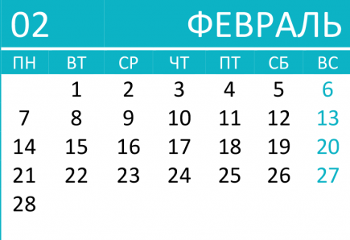

**2 – 300 лет назад (1722) Петр I своим указом утвердил «Табель о рангах»** – Закон о порядке государственной службы в Российской империи, который утвердил классификацию воинских, статских и придворных чинов, соотношение чинов по старшинству и последовательность чинопроизводства



**8 – Всемирный день безопасности интернета**

Международный день безопасного интернета отмечается 11 февраля в России и других странах мира под лозунгом "Создадим позитивный интернет вместе!". Это ключевая международная дата, посвященная проблеме безопасности детей и взрослых в сети и формированию этичной онлайн-среды.

Этот праздник является международным, особенно его чтят представители компьютерных организаций, члены правительства, специалисты по информационной безопасности и работники, которые справляются с различными вредоносными программами. Основной задачей праздника является информирование пользователей о безопасном и ответственном использовании сети.

**9 – 125 лет назад (1897) в России прошла единственная всеобщая перепись, проведенная в Российской империи**

**22 – Международный день поддержки жертв преступлений**

Ежегодно 22 февраля во многих странах мира неофициально отмечают День поддержки жертв преступлений - как памятную дату, призванную обратить внимание на проблемы пострадавших от криминальных действий людей.

Дата выбрана в связи с тем, что 22 февраля 1990 года правительство Англии опубликовало «Хартию жертв преступлений» (Victim's Charter: Statement of the Rights of Victims of Crime).

В Международный день поддержки жертв преступлений в разных странах проводятся образовательные мероприятия, общественные акции, «горячие линии», конференции, сбор средств в поддержку жертв преступлений, инициированные, в основном, правозащитными и общественными организациями с привлечением представителей властных и правозащитных структур. Также распространена практика принятия законов в пользу потерпевших именно в этот день.

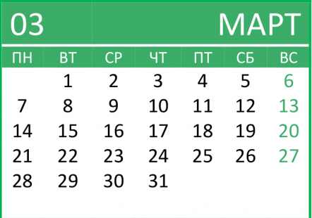

**11 – День работников наркоконтроля**

Приказом МВД СССР от 6 декабря 1991 года № 409 было создано Бюро по контролю за незаконным оборотом наркотиков. Именно этот день стал вехой, с которой отсчитывается история существования самостоятельной антинаркотической службы правоохранительных органов.

За прошедшие годы неоднократно менялись ее организационные формы и ведомственная принадлежность. Сейчас задача по формированию государственной политики в сфере противодействия наркоугрозе и борьбы с наркопреступностью, являющейся одной из наиболее организованных форм криминальной деятельности, вновь возложена на подразделения по контролю за оборотом наркотиков органов внутренних дел.

**11 – Европейский день памяти жертв терроризма**

**12 – День работников уголовно-исполнительной системы Минюста России**

**14 – 55 лет назад (1967) вышел Указ Президиума Верховного Совета СССР** о переводе рабочих и служащих предприятий, учреждений и организаций на пятидневную рабочую неделю с двумя выходными днями

**15 – Всемирный день защиты прав потребителей**

Ежегодно 15 марта международная общественность отмечает Всемирный день прав потребителей (World Consumer Rights Day), или Всемирный день защиты прав потребителей, проведение которого решением ООН приурочено к годовщине выступления президента США Джона Ф.Кеннеди (John F Kennedy) в Конгрессе в 1962 году.

Тогда в выступлении президента были сформулированы четыре основных права потребителя:

* право на безопасность,
* право на информацию,
* право на выбор и
* право быть услышанным.

Позднее к ним добавились еще четыре:

* право на возмещение ущерба,
* право на потребительское образование,
* право на удовлетворение базовых потребностей и
* право на здоровую окружающую среду.

Впервые День был отмечен 15 марта 1983 года, когда он был закреплен в международном календаре праздничных дат как Всемирный день прав потребителей, и с тех пор проводится ежегодно. Причём мероприятия Дня каждый год посвящены определённой теме, которая определяется Всемирной организацией союзов потребителей.

В России День прав потребителей получил признание после принятия Закона № 2300-1 «О защите прав потребителей» 7 февраля 1992 года. В Законе регулируются отношения между потребителями и изготовителями, импортерами, исполнителями, продавцами при продаже товаров (выполнении работ, оказании услуг), устанавливаются права потребителей на приобретение товаров (работ, услуг) надлежащего качества и безопасных для жизни, здоровья, имущества потребителей и окружающей среды, получение информации о товарах (работах, услугах) и об их изготовителях (исполнителях, продавцах), просвещение, государственная и общественная защита их интересов, а также определяется механизм реализации этих прав.



**21 − Международный день борьбы за ликвидацию расовой дискриминации**

Международный день борьбы за ликвидацию расовой дискриминации отмечается ежегодно 21 марта. В этот день в 1960 году полиция открыла огонь и убила 69 человек в ходе проводившейся в Шарпевиле, Южная Африка, мирной демонстрации протеста против законов режима апартеида об обязательной паспортизации африканцев в ЮАР.

Провозглашая этот День в 1966 году, Генеральная Ассамблея призвала международное сообщество удвоить его усилия в целях ликвидации всех форм расовой дискриминации в резолюции 2142 (XXI).

В рамках программы первого Десятилетия действий по борьбе против расизма и расовой дискриминации в 1979 году Генеральная Ассамблея призвала все государства отмечать неделю солидарности с народами, борющимися против расизма и расовой дискриминации, ежегодно, начиная с 21 марта (резолюция 34/24).

В настоящее время первостепенное значение имеет всеобщее присоединение к Международной конвенции о ликвидации всех форм расовой дискриминации, принятой Генеральной Ассамблеей 21 декабря 1965 года, и ее полное и эффективное осуществление для искоренения зла расизма и расовой дискриминации.

**21–27 – Неделя солидарности с народами, борющимися против расизма и расовой дискриминации**

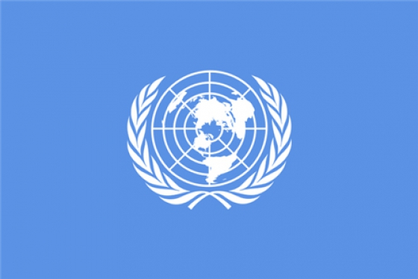**24 – Международный день права на установление истины в отношении грубых нарушений прав человека и достоинства жертв**

Международный день права на установление истины в отношении грубых нарушений прав человека и достоинства жертв отмечается в ООН 24 марта с 2011 года. Дата в календаре приурочена к трагической гибели Оскара Арнульфо Ромеро, сальвадорского архиепископа, выступавшего против бедности, социального неравенства, убийств и пыток.

Международный день проводится, чтобы почтить память жертв грубых и систематических нарушений прав человека, а также напомнить о важности права на установление истины и на справедливость. Кроме того, в этот день проходят мероприятия, призванные отдать дань уважения тем, кто посвятил жизнь борьбе за права человека или пал в этой борьбе.

Оскар Ромеро был выдающимся гуманистом, преданным идее служения человечеству, защиты человеческих жизней и поощрения человеческого достоинства в контексте вооруженных конфликтов. За свои взгляды архиепископ подвергался нападкам со стороны приверженцев радикальных течений и был убит 24 марта 1980 года.

**27 – День внутренних войск МВД РФ**

**29 – День специалиста юридической службы в Вооруженных силах**

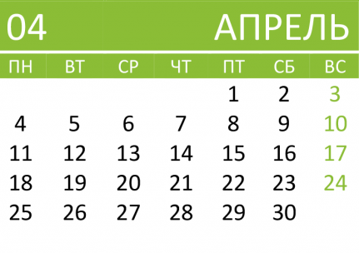

**6 – День работника следственных органов**

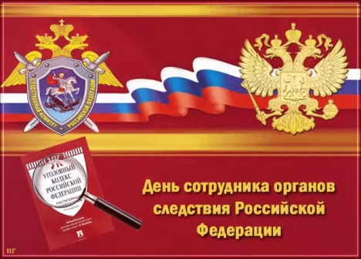День работника следственных органов МВД России - профессиональный праздник работников следственного аппарата органов внутренних дел Российской Федерации. Праздник не имеет официального статуса, но отмечается в органах внутренних дел МВД РФ ежегодно, 6 апреля.

Одновременно официальный праздник - День сотрудника органов следствия Российской Федерации - отмечается ежегодно 25 июля. Это профессиональный праздник сотрудников и работников Следственного комитета Российской Федерации, сотрудников и работников следственных подразделений Министерства внутренних дел, Федеральной службы безопасности.

День сотрудника органов следствия Российской Федерации отмечается начиная с 2014 года, в соответствии с Постановлением Правительства Российской Федерации от 27 августа 2013 г. № 741 «О дне сотрудника органов следствия Российской Федерации».

**15 апреля – 5 июня – Общероссийские дни защиты от экологической опасности**

**18 – День Всемирного наследия**

Девизом Международного дня памятников и исторических мест (International Day for Monuments and Sites), который отмечается в мире ежегодно 18 апреля, стали слова: «Сохраним нашу историческую родину».

Этот День, также известный как День всемирного наследия, установлен в 1982 году Ассамблеей Международного совета по вопросам охраны памятников и достопримечательных мест (ICOMOS), созданной при ЮНЕСКО.

В России в настоящее время насчитывается примерно 150 тысяч объектов культурного наследия федерального и регионального значения. А базовым законом в области сохранения, использования и государственной охраны объектов культурного наследия (памятников истории и культуры) является Федеральный закон от 25 июня 2002 года N 73-ФЗ «Об объектах культурного наследия (памятниках истории и культуры) народов Российской Федерации».

К сожалению, данный закон соблюдается не всегда. Памятники, исторические места и заповедные зоны нещадно уничтожаются, а виновные в этом не несут, как правило, никакого наказания. По оценкам экспертов, ежегодно страна теряет до 200 памятников истории и культуры, и некоторые объекты культуры прошлого утеряны уже безвозвратно.

В Европе с историей обращаются гораздо бережнее, европейские страны сохраняют даже исторические ландшафты и пейзажи местности. Например, во Франции проводят восстановительные работы ландшафтов памятных мест даже после археологических раскопок. На севере Англии в практически нетронутом виде сохранен Адрианов вал, построенный при римском императоре Адриане для охраны северных рубежей империи и протянувшийся на 117 километров.

Праздник отмечается с 1984 года с целью привлечь внимание общественности к вопросам защиты и сохранения всемирного культурного наследия. Также он дает возможность больше узнать о многообразии мирового наследия и о силах, которые прикладываются для его защиты и сохранения.

**18 – Международный день охраны памятников и исторических мест**

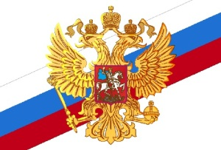 **21 – День местного самоуправления**

Ежегодно 21 апреля, начиная с 2013 года, в России празднуется День местного самоуправления, установленный Указом Президента РФ № 805 от 10 июня 2012 года. Как говорится в этом документе, новая дата вводится в календарь «в целях повышения роли и значения института местного самоуправления, развития демократии и гражданского общества».

Органам власти государства, регионов и муниципалитетов, организациям и общественным объединениям рекомендуется 21 апреля проводить мероприятия, посвященные этому празднику.

Было решено установить датой праздника день 21 апреля — день издания (по старому стилю) в 1785 году Жалованной грамоты городам, подписанной Екатериной II. «Грамота» положила начало развитию российского законодательства о местном самоуправлении.

**23 – Всемирный день книги и защиты авторского права.** Праздник учрежден ЮНЕСКО в 1996 году в память о трех писателях, скончавшихся в этот день в 1616 году: Шекспира, Сервантеса и Гарсиласо де ла Bеги

**26 – Международный день интеллектуальной собственности**

 **27 – День нотариата (День нотариуса)**

27 апреля в России официально отмечается профессиональный праздник - День нотариата, установленный Указом Президента РФ № 195 от 26 апреля 2016 года.

Однако свой праздник появился у российских нотариусов гораздо раньше - в 2007 году дату ежегодного празднования - 27 апреля - утвердили высший орган Федеральной нотариальной палаты и Собрание представителей нотариальных палат субъектов РФ. Выбор праздничной даты связан с тем, что 14 апреля (по старому стилю) 1866 года российский император Александр II подписал «Положение о нотариальной части». Этот документ учредил должность нотариуса, а нотариат стал самостоятельным общественным институтом с единой структурой нотариальных палат. Согласно Положению 1866 года нотариусы составляли завещания, удостоверяли различные сделки, удостоверяли копии документов.

При утверждении же даты праздника в 2007 году не была учтена особенность перевода дат со старого стиля на новый. В Указе Президента РФ эта ошибка была учтена и избрана исторически точная дата - 27 апреля по новому стилю.

**28 – Всемирный день охраны труда**

Международная организация труда, МОТ (International Labour Organization, ILO) объявила 28 апреля Всемирным днем охраны труда, или Всемирным днем безопасности и здоровья на рабочем месте (World Day for Safety and Health at Work), с тем, чтобы привлечь внимание мировой общественности к масштабам проблемы, а также к тому, каким образом создание и продвижение культуры охраны труда может способствовать снижению ежегодной смертности на рабочем месте. Впервые этот день был отмечен в 2003 году.

Идея проведения Всемирного дня охраны труда берет начало от Дня памяти погибших работников, впервые проведенного американскими и канадскими трудящимися в 1989 году в память о работниках, пострадавших или погибших на рабочем месте.

Сегодня более чем в ста странах проводятся мероприятия, направленные на привлечение внимания общественности к нерешенным проблемам охраны труда. Они организуются, как правило, силами местных властей, профсоюзных организаций, организаций работодателей и специалистов в области охраны труда.

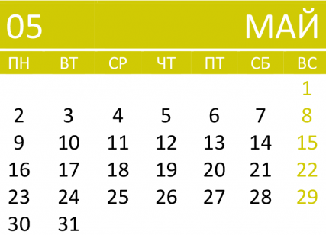



**5 – Международный день борьбы за права инвалидов**

5 мая мировое сообщество отмечает Международный день борьбы за права инвалидов.

Свою историю эта дата ведет с 1992 года, когда 5 мая люди с ограниченными возможностями одновременно в 17 европейских странах провели день борьбы за соблюдение равных прав инвалидов и против дискриминации людей с физическими, психическими или сенсорными ограничениями. С того времени подобные мероприятия стали традиционными и также проводятся 5 мая.

Цель даты - обратить внимание широкой общественности на проблемы, связанные с защитой прав людей с ограниченными возможностями, ведь очевидно, что их права на трудоустройство, доступное образование и инфраструктуру очень часто не соблюдаются даже в экономически развитых странах, не говоря уже о других.

Ни одна категория граждан не должна остаться без внимания власти. Независимо от национальности, религии, имущественного положения, состояния здоровья. По оценкам Всемирной организации здравоохранения, более 1 миллиарда людей во всем мире имеют какую-либо форму инвалидности, что соответствует почти 15% населения земного шара. Более 100 миллионов инвалидов - дети. Причем показатели инвалидности растут, это связано со старением населения и ростом хронических заболеваний.

13 декабря 2006 года в Нью-Йорке была открыта для подписания Конвенция о правах инвалидов ООН - один из первых всесторонних договоров в области прав человека 21 века. Она вступила в силу 3 мая 2008 года после ратификации её 50 государствами и направлена на обеспечение полного участия лиц с ограниченными возможностями здоровья в гражданской, политической, экономической, социальной и культурной жизни общества, ликвидацию дискриминации по признаку инвалидности, защиту инвалидов и осуществление ими всех прав человека и основных свобод, а также на создание эффективных правовых механизмов обеспечения этих прав.

Россия подписала Конвенцию в 2008 году, а 3 мая 2012 года президент РФ Дмитрий Медведев подписал федеральный закон о её ратификации, что создало дополнительные гарантии обеспечения, защиты и развития социальных и экономических прав инвалидов в стране.

В России инвалиды - одна из самых слабозащищенных категорий населения. По официальным статистическим данным (на начало 2019 года) количество инвалидов в стране приближается к 12 миллионам. Ежегодно инвалидами становятся более 700 тысяч человек. Многие из них нуждаются в постоянном постороннем уходе и дорогих медикаментах.

**6-12 – Глобальная неделя безопасности дорожного движения ООН**

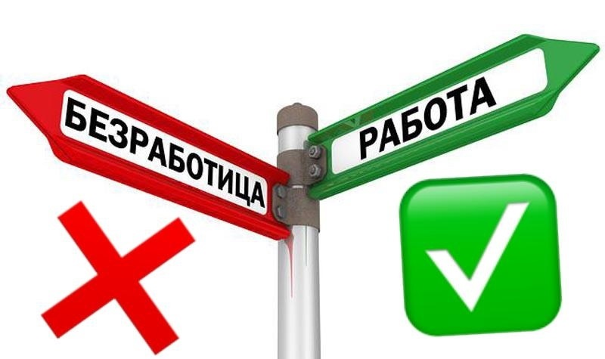

**21 – День защиты от безработицы**

День защиты от безработицы отмечается в России 21 мая. В 2022 году дату справляют 32-й раз. Цель праздника – борьба с незанятостью и ее последствиями.

Впервые российские граждане отметили праздник в 1992 году, спустя год после начала работы службы занятости населения. Его инициаторами выступили средства массовой информации.

В этот день проводятся ярмарки вакансий, проходят выставки и семинары по повышению квалификации и получению новой профессии. Службы занятости проводят экспресс-тестирования для желающих найти работу. Такие тесты помогают определиться со сферой деятельности, дальнейшим обучением или трудоустройством. Заводы и фирмы устраивают день открытых дверей для тех людей, которых рекомендуют службы занятости.

 **31 – День российской адвокатуры**

Ежегодно 31 мая отмечается День российской адвокатуры — неофициальный профессиональный праздник работников адвокатуры — социального института, занимающегося защитой интересов в суде.

31 мая 2002 года Президент РФ В.В. Путин подписал новый Федеральный закон «Об адвокатской деятельности и адвокатуре в Российской Федерации».

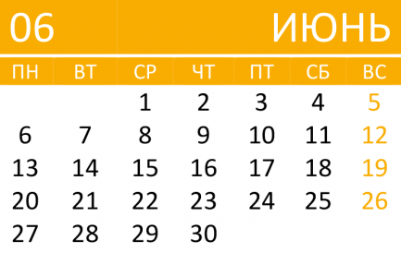

**1 − Международный день защиты детей**

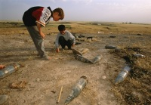**4 – Международный день невинных детей–жертв агрессии**

19 августа 1982 года на своей чрезвычайной специальной сессии по вопросу о Палестине Генеральная Ассамблея ООН, «будучи потрясенной огромным числом невинных палестинских и ливанских детей - жертв актов агрессии Израиля», своей резолюцией (№ ES–7/8) постановила отмечать 4 июня каждого года как Международный день невинных детей - жертв агрессии (International Day of Innocent Children Victims of Aggression).

День отмечается в годовщину первого налёта израильской авиации на Бейрут и ряд других населённых пунктов Ливана, проведенного 4 июня 1982 года, в ходе которого погибло большое количество мирных жителей, среди которых были и дети.

Затрагивая тему детей и их будущего, невозможно сегодня не вспомнить о том, что есть дети, у которых нет настоящего - это дети, находящиеся в зоне военных конфликтов. Вряд ли ведется статистика, которая учитывает, сколько детей гибнет во время локальных конфликтов по всему миру.

Для того, чтобы общественность не забывала о том, что во время войн погибают не только солдаты, ООН учредила Международный день детей - невинных жертв агрессии, а целью этого Дня является попытка ощутить боль и страдания детей всего мира, подвергающихся физическому насилию, морально-психической и духовной обработке. Этот День подтверждает обязательства ООН в вопросе о защите их прав.

Но дети погибают не только в зоне военных действий. Прошедшая по миру волна невиданных по безнравственности террористических атак, также унесшая многие жизни невинных детей, обозначила новое измерение угрозы, исходящей от международного терроризма для всего человечества.

В последние годы число правонарушений, совершаемых в отношении детей во многих зонах конфликтов, увеличилось. Многое еще следует сделать для защиты 250 миллионов детей, которые живут в странах и на территориях, затронутых конфликтами. Многое еще необходимо сделать для защиты детей от нападений со стороны приверженцев насильственного экстремизма, для поощрения международного гуманитарного права и права прав человека и для обеспечения призвания к ответственности лиц, нарушающих права детей.

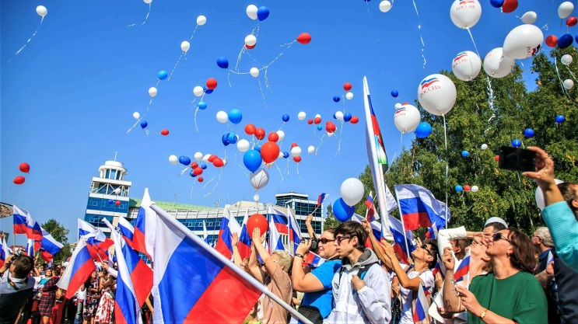**12 – День России**. День принятия Декларации о государственном суверенитете РФ (1990) - государственный праздник Российской Федерации

**15** – **Всемирный день распространения информации о злоупотреблениях в отношении пожилых людей**

Генеральная Ассамблея ООН в 2011 году своей резолюцией 66/127 объявила об учреждении Всемирного дня о распространении информации о злоупотреблениях в отношении пожилых людей (World Elder Abuse Awareness Day). Начиная с этого момента, 15 июня ежегодно отмечается эта международная дата, когда весь мир высказывает свое несогласие со злоупотреблениями в отношении представителей старших поколений и их страданиями.

Демографические проблемы очень многогранны, в разных уголках мира их острота варьируется очень сильно, но даже в развитых современных демократических государствах они присутствуют. Где-то это связано с низкой рождаемостью, где-то – наоборот, с резким приростом численности населения, какие-то страны страдают от диспропорции в численном составе между мужчинами и женщинами и т.д.

Однако одной из характерных черт современного мира становится, по признанию специалистов, рост числа пожилых людей, причём во многом, это касается развитых стран, где уровень рождаемости по целому ряду причин находится на невысоком уровне, несмотря на достаточно благополучные экономические и социальные условия.

**23 – День государственной службы ООН**

**26 – Международный день ООН в поддержку жертв пыток**

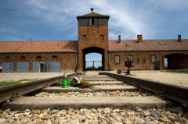«Пытки - это проявление омерзительного стремления сломить волю человека. В Международный день в поддержку жертв пыток я настоятельно призываю все государства положить конец безнаказанности тех, кто подвергает людей пыткам, и искоренить эти отвратительные акты, которые бросают вызов общей для нас человечности». - Генеральный секретарь Антониу Гутерриш

В 1997 году, по рекомендации Экономического и Социального Совета, Генеральная Ассамблея ООН своей резолюцией 52/149 от 12 декабря провозгласила 26 июня Международным днем Организации Объединенных Наций в поддержку жертв пыток (International Day in Support of Victims of Torture).

Этот день проводится с целью искоренения пыток и обеспечения эффективного функционирования Конвенции против пыток и других жестоких, бесчеловечных или унижающих достоинство видов обращения и наказания 1984 года, которая вступила в силу 26 июня 1987 года.

Каждое государство-участник предпринимает эффективные законодательные, административные, судебные и другие меры для предупреждения актов пыток на любой территории под его юрисдикцией.

Для выхода из посттравматического состояния в результате пыток необходимы своевременные специализированные программы. Деятельность реабилитационных центров по всему миру показывает, что жертвы пыток могут начать забывать о пережитых страданиях, чтобы полностью исцелиться.

Также в рамках Управления Верховного комиссара ООН по правам человека действует Фонд добровольных взносов ООН для жертв пыток, который занимается проблемами жертв пыток, распределяя средства для помощи таким людям и их семьям.

**26 – Международный день борьбы со злоупотреблением наркотиками и их незаконным оборотом.**

По решению ООН отмечается с 1987 г.

В 1987 году Генеральная Ассамблея ООН своей резолюцией № A/RES/42/112 постановила ежегодно отмечать 26 июня как Международный день борьбы со злоупотреблением наркотическими средствами и их незаконным оборотом (International Day Against Drug Abuse and Illicit Trafficking), или проще – Международный день борьбы с наркотиками, в знак выражения своей решимости усиливать деятельность и сотрудничество с целью создания международного общества, свободного от наркомании.

Решение было принято 7 декабря 1987 года на основе рекомендации Международной конференции по борьбе со злоупотреблением наркотическими средствами и их незаконным оборотом 1987 года, которая 26 июня приняла Всеобъемлющий план будущей деятельности по борьбе со злоупотреблением наркотическими средствами.

К Международному дню борьбы со злоупотреблением наркотическими средствами и их незаконным оборотом, который каждый год посвящен определенной теме, во многих странах мира проводятся просветительские мероприятия и акции, направленные на осведомление населения, и прежде всего – молодежи, о вреде и последствиях употребления наркотиков и на пропаганду здорового образа жизни, чтобы еще раз напомнить человечеству, каким страшным недугом является наркомания.

**29 – День специалиста юридической службы**

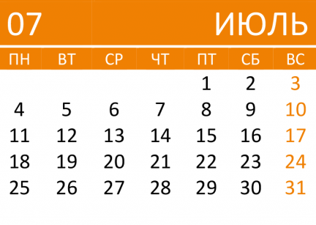

 **2 – День работников ГАИ (ГИБДД)**

Ежегодно 3 июля в России отмечается профессиональный праздник сотрудников Госавтоинспекции - День ГИБДД МВД Российской Федерации, или День ГАИ России, установленный приказом Министра внутренних дел РФ № 502 «Об объявлении Дня Государственной инспекции безопасности дорожного движения Министерства внутренних дел Российской Федерации» от 3 июля 2009 года.

Государственная автомобильная инспекция МВД СССР была образована в 1936 году, когда постановлением Совета народных комиссаров от 3 июля 1936 года было утверждено «Положение o Государственной автомобильной инспекции Главного управления рабоче-крестьянской милиции НКВД CCCP».

В 1960-x годах Советский Союз присоединился к Международной конвенции о дорожном движении, а первые единые правила дорожного движения стали действовать в СССР с 1 января 1961 года.

С июня 1998 года ГАИ - Госинспекция по безопасности дорожного движения (ГИБДД) МВД РФ. В 2002 году в Указ Президента РФ № 711 от 15 июня 1998 года были внесены изменения, согласно которым наименования ГИБДД и ГАИ стали равнозначными.

В 2006 году вышло Постановление Правительства РФ, утвердившее Концепцию Федеральной целевой программы по обеспечению безопасности дорожного движения, основной целью которой является сокращение числа погибших в ДТП людей. Для этого ведется работа по повышению правового сознания, созданию климата законопослушности в обществе, качественной подготовке водителей, развитию систем оказания неотложной помощи и т.д.

Статистика свидетельствует, что в последние годы число жертв ДТП на российских дорогах сократилось. Также сокращается число «пьяных аварий». Но, к сожалению, высоким остается уровень аварийности, нарушений со стороны всех участников движения, не уменьшается число угонов транспортных средств. Поэтому сотрудникам ГАИ работы всегда хватает.



**17 – Всемирный день международного уголовного правосудия** (День международного правосудия).

17 июля отмечается Всемирный день международного уголовного правосудия, или День международного правосудия (International Justice Day). Праздник установлен в честь принятия в этот день в 1998 году Римского статута – договора, который лёг в основу создания Международного уголовного суда, МУС (англ. International Criminal Court, ICC).

Празднование же Всемирного дня международного уголовного правосудия сопровождается проведением различных мероприятий и акций, направленных на укрепление международного правосудия.

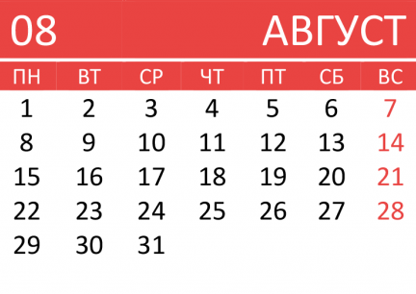

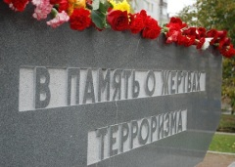**21 – Международный день памяти и поминовения жертв терроризма**

Международный день памяти и поминовения жертв терроризма (International Day of Remembrance of and Tribute to the Victims of Terrorism) учрежден резолюцией Генеральной Ассамблеи ООН (A/RES/72/165) в декабре 2017 года. Цель новой даты, отмечаемой 21 августа, – воздать должное жертвам терроризма и лицам, пострадавшим от него, и стать импульсом для поддержания их и содействия защите и полному осуществлению их прав и основных свобод.

Резолюция подтверждает, что поощрение и защита прав человека и верховенство права на национальном и международном уровнях играют важную роль в предотвращении терроризма и борьбы с ним. Этот документ стал итогом усилий Генеральной Ассамблеи, Комитета по правам человека и Совета по правам человека в области защиты и осуществления прав жертв терроризма.

Сегодня терроризм – мировая проблема, от которой страдают разные страны. Однако, о жертвах часто забывают, и игнорирование их прав может иметь для них серьезные последствия. Немногие государства располагают ресурсами или могут удовлетворить среднесрочные и долгосрочные нужды жертв, что необходимо для реабилитации и интеграции в общество.

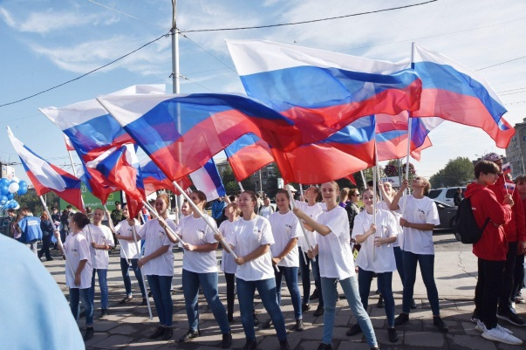**22 – День Государственного флага РФ**

Ежегодно 22 августа в России отмечается День Государственного флага Российской Федерации, установленный на основании Указа Президента РФ № 1714 от 20 августа 1994 года.

22 августа 1991 года над Белым домом в Москве впервые был официально поднят трехцветный российский флаг, заменивший в качестве государственного символа красное полотнище с серпом и молотом. В этот день на Чрезвычайной сессии Верховного Совета РСФСР было принято постановление считать «полотнище из... белой, лазоревой, алой полос» официальным национальным флагом России.

Сегодня флаг России - «государственный триколор» - официальный государственный символ, наряду с гербом и гимном Российской Федерации. Флаг представляет собой прямоугольное полотнище из трёх равновеликих горизонтальных полос: верхней — белого, средней — синего и нижней — красного цвета. Отношение ширины флага к его длине составляет 2:3.

Считается, что впервые бело-сине-красный флаг был поднят в царствование Алексея Михайловича на первом русском военном корабле «Орёл», построенном в 1667-1669 годах на Дединовской верфи.

Законным же «отцом» триколора признан Петр I. (20) 31 января 1705 года он издал Указ, согласно которому «на торговых всяких судах» должны поднимать бело-сине-красный флаг, сам начертал образец и определил порядок горизонтальных полос.

Но официальный статус флаг приобрел только в 1896 году, когда накануне коронации Николая II министерство юстиции определило, что национальным должен «окончательно считаться бело-сине-красный цвет, и никакой другой».

До сих пор историки и исследователи не пришли к единому мнению, почему были выбраны именно эти цвета для российского флага, но считается, что с самого начала каждый цвет флага имел свой смысл. По одной из версий, белый означает свободу, синий - Богородицу, покровительствующую России, красный - державность. Другая версия гласит, что белый символизирует благородство и чистоту, синий - честность и верность, а красный - смелость, мужество и великодушие, присущие русским людям, а также - это цвет крови, пролитой за Отечество.

В апреле 1918 года советское правительство по инициативе Якова Свердлова приняло решение упразднить триколор и заменить его на революционно-красное полотнище, и более 70 лет государственным флагом являлся красный стяг. 22 августа 1991 года российские парламентарии отменили вердикт коммунистов, благодаря чему историческое знамя заняло свое почетное место в официальных и торжественных событиях Российской Федерации.

К этой важной дате приурочено множество мероприятий - торжественные шествия, пропагандистские акции, молодежные флешмобы, авто-мото пробеги и др. Их главная цель - рассказать россиянам историю праздника, важность и значение государственных символов России.

**23 – Международный день памяти жертв работорговли и ее ликвидации**

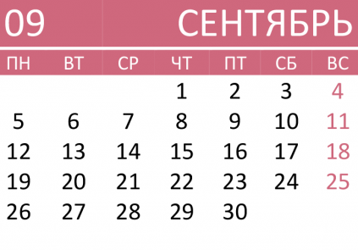

**1 – Всемирный день мира**. Отмечается в день начала второй мировой войны

**3 – День солидарности в борьбе с терроризмом**

Ежегодно 3 сентября Россия отмечает День солидарности в борьбе с терроризмом.

Эта памятная дата установлена в 2005 году федеральным законом «О днях воинской славы России» и связана с трагическими событиями в Беслане (Северная Осетия, 1-3 сентября 2004 года), когда боевики захватили одну из городских школ. В результате теракта в школе №1 погибли более трехсот человек, среди них 186 детей.

Сегодня, вспоминая жертв Беслана и Буденновска, захвата театрального центра на Дубровке и при взрывах жилых домов в Москве, Буйнакске и Волгодонске, и всех террористических актов, а также сотрудниковправоохранительных органов, погибших при выполнении служебного долга, россияне едины в своем намерении всеми силами противостоять терроризму, как национальному, так и международному, не допустить разрастания этого преступного безумия.

Ведь важно помнить, что с терроризмом следует не только и не столько бороться, сколько предупреждать его возникновение. Не ради красивых слов постоянно говорится о необходимости уважения культурных и конфессиональных особенностей, права на сохранение собственной идентичности для всех народов, населяющих Российскую Федерацию. Только толерантность и взаимоуважение позволят предупредить разрастание социальной базы терроризма и лишат преступников надежды на поддержку в обществе. Это лучшая профилактика экстремистских настроений.

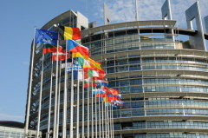

**15 - Международный день демократии**

Международный день демократии (International Day of Democracy) установлен Генеральной ассамблеей ООН в 2007 году (резолюция A/RES/62/7) и отмечается ежегодно 15 сентября. Эта дата приурочена к 20-й годовщине первой международной конференции новых и восстановленных демократий, которая отмечалась в 2008 году.

Связь между демократией и правами человека зафиксирована в статье 21(3) Всеобщей декларации прав человека, гласящей: «Воля народа должна быть основой власти правительства; эта воля должна находить себе выражение в периодических и нефальсифицированных выборах, которые должны проводиться при всеобщем и равном избирательном праве путем тайного голосования или же посредством других равнозначных форм, обеспечивающих свободу голосования».

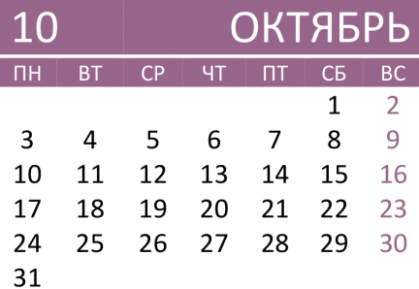

**1 – Международный день пожилых людей**

**2 – Международный день ненасилия**

Международный день ненасилия (International Day of Non-Violence), установленный резолюцией Генеральной ассамблеи ООН от 15 июня 2007 года (A/RES/61/271), отмечается ежегодно 2 октября во многих странах мира.

Дата выбрана не случайно: 2 октября 1869 года родился Махатма Ганди, лидер движения за независимость Индии и основоположник философии и стратегии ненасилия.

В соответствии с резолюцией ООН, Международный день служит дополнительным поводом для того, чтобы «пропагандировать ненасилие, в том числе путем просветительной и общественно-разъяснительной работы». В документе подтверждается «универсальная значимость принципа ненасилия», а также желание «утвердить культуру мира, терпимости, понимания и ненасилия».

**4 – Международный день защиты животных**

**5 – День работников уголовного розыска России**

 **15 – Международный день белой трости**

Международный день белой трости (International White Cane Safety Day) — не праздник, это своеобразный знак беды, напоминающий обществу о существовании рядом людей с ограниченными физическими возможностями, о помощи и о солидарности.

По данным Всемирной организации здравоохранения (ВОЗ), в мире поражены слепотой 36 миллионов человек, 1,3 миллиарда человек живут с той или иной формой нарушения зрения. При этом около 65% всех людей, страдающих от нарушений зрения, - люди в возрасте 50 лет и старше. Эта возрастная группа составляет 20% населения мира.

История белой трости, как символа слепоты, берет начало в 1921 году. В британском городе Бристоле (Bristol) жил молодой профессиональный фотограф Джеймс Биггс (James Biggs), который после несчастного случая потерял зрение. Надо было начинать новую жизнь, и он стал учиться самостоятельно ходить по городу при помощи трости. Но вскоре он понял, что на его черную трость не реагируют ни прохожие, ни водители. Тогда он покрасил трость в белый цвет. И она стала заметна. Это новшество подхватили все незрячие не только Англии, но и всей Европы, Америки, а позднее и России.

Традиционно ко Дню белой трости во многих странах силами общественных организаций и волонтеров организуются различные мероприятия - семинары и встречи, тренинги и короткие лекции, популярно рассказывающие всем желающим о том, кто такие незрячие, зачем им нужна белая трость и как им можно помочь.

«Толерантность, Равноправие, Интеграция» - вот главные слова Международного дня белой трости.

 **17 – Международный день борьбы за ликвидацию нищеты**

История проведения Международного дня борьбы за ликвидацию нищеты (International Day for the Eradication of Poverty) неразрывно связана с датой 17 октября 1987 года. В тот день более ста тысяч человек собрались на площади Трокадеро в Париже, где в 1948 году была подписана Всеобщая декларация прав человека, чтобы отдать дань памяти жертв крайней нищеты, насилия и голода.

Собравшиеся заявили, что нищета является нарушением прав человека, и подтвердили необходимость совместными усилиями добиваться соблюдения этих прав. Соответствующие заявления начертаны на Памятном камне, который был открыт в тот день.

С тех пор люди самых разных сословий, убеждений и социального происхождения ежегодно собираются 17 октября, чтобы подтвердить неизменность своей позиции и продемонстрировать солидарность с малоимущими. Такие же памятные камни были открыты во многих странах мира, и они являются местом сбора для проведения Дня. Один такой камень находится в саду Центральных учреждений Организации Объединенных Наций, и именно около него проводится торжественная церемония, ежегодно организуемая Секретариатом Организации Объединенных Наций в Нью-Йорке.

День 17 октября - это день, когда мир может активно привлечь внимание к тяготам и бедствиям лиц, живущих в нищете, когда они могут во всеуслышание заявить о своих проблемах, и когда можно признать, что неимущим принадлежит главная роль в деле борьбы с нищетой. С самого начала проведения Дня его важнейшей составной частью было участие в нем самих представителей бедных слоев населения. Проведение Дня 17 октября свидетельствует также о стремлении лиц, живущих в нищете, использовать свой опыт и знания в целях содействия искоренению нищеты.

Причем каждый год мероприятия, проводимые в рамках Дня, посвящены определенной теме, среди которых в разные годы были: «Общими усилиями покончим с нищетой», «Права человека и достоинство людей, проживающих в условиях нищеты», «Дети и семьи выступают против нищеты», «От нищеты к достойной работе: преодоление разрыва», «Не оставляя никого позади: думать, решать и действовать сообща против крайней нищеты», «Построение устойчивого будущего: сообща покончить с бедностью и дискриминацией», «Действуйте сообща для достижения социальной и экологической справедливости для всех людей» и др.

**25 – Международный день борьбы женщин за мир**

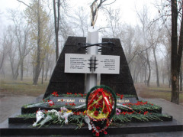 **30 – День жертв политических репрессий**

День памяти жертв политических репрессий установлен Постановлением Верховного Совета РСФСР № 1763/1-I от 18 октября 1991 года и ежегодно отмечается в России 30 октября.

Дата для установления памятного Дня была выбрана в память о голодовке узников лагерей, начавшейся 30 октября 1974 года в Мордовии, которую политзаключенные объявили в знак протеста против политических репрессий в СССР и против бесчеловечного обращения с заключенными в тюрьмах и лагерях.

Подсчитать точное число всех пострадавших от тоталитарного режима невозможно. По данным комиссии по реабилитации при президенте РФ, безвинно репрессированных - миллионы, и значительное число их нигде не было учтено. По сохранившимся документам только в период с 1921 по 1953 год были репрессированы 4,6 млн. человек. Важно помнить, что в число пострадавших входят не только сами репрессированные, но и их дети, которые в результате преследований остались без опеки родителей.

В ноябре 1989 года Верховный Совет СССР принял Декларацию о признании незаконными и преступными репрессивных актов против народов, подвергшихся насильственному переселению. В 1992 году была создана Комиссия при президенте по реабилитации жертв политических репрессий.

Сегодня работа в данном направлении продолжается - в России приняты и выполняются постановления, направленные на поддержку жертв репрессий, созданы специальные комиссии по делам реабилитированных.

30 октября в День памяти жертв политических репрессий в Москве у Соловецкого камня (памятник был открыт 30 октября 1990 года) проходит траурный митинг, по окончании которого его участники возлагают к Соловецкому камню венки от президента и правительства Российской Федерации, от правительства Московской области, а также от общественных организаций жертв политических репрессий.

Акция памяти также проходит на Бутовском полигоне в Москве. Бывший стрелковый полигон НКВД в Бутово хорошо известен как одно из мест массовых расстрелов и захоронений жертв политических репрессий советской эпохи.

Подобные траурные акции и памятные мероприятия (митинги, возложение цветов к памятникам репрессированным, «уроки памяти» в учебных заведениях и пр.), посвященные памяти всех, кто погиб и пострадал в ходе политических репрессий, проходят и в других регионах России.

**31 – День работников СИЗО и тюрем**

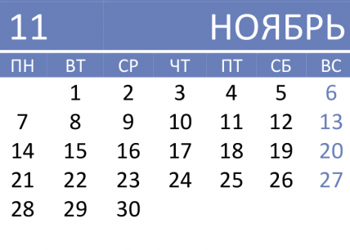

**2 – Международный день прекращения безнаказанности за преступления против журналистов**

**10 – День сотрудника органов внутренних дел Российской Федерации**

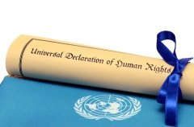

**10 – День прав человека**

10 декабря мировое сообщество отмечает День прав человека (Human Rights Day), официально установленный на Пленарном собрании Генеральной Ассамблеи ООН в декабре 1950 года.

Дата 10 декабря была выбрана в честь принятия и провозглашения Генеральной Ассамблеей ООН 10 декабря 1948 года Всеобщей декларации прав человека (Universal Declaration of Human Rights, UDHR) — эпохального документа, в котором были провозглашены неотъемлемые права, присущие каждому человеку вне зависимости от его расы, цвета кожи, пола, языка, религии, политических или иных убеждений, национального или социального происхождения, имущественного, сословного или иного положения.

В России уже традиционно в этот День различными общественными, правозащитными и образовательными организациями проводятся всевозможные официальные и неофициальные мероприятия, направленные на просвещение населения по вопросам прав человека и их защиты, на разъяснение сути права.

**15 – День создания подразделений по борьбе с организованной преступностью**

**17 – День участковых уполномоченных полиции в России**

**25 – Международный день борьбы за ликвидацию насилия в отношении женщин**

Женщины-активистки всего мира с 1981 года отмечают 25 ноября День против насилия. 17 декабря 1999 года Генеральная Ассамблея ООН своей резолюцией (A/RES/54/134) объявила 25 ноября Международным днем борьбы за ликвидацию насилия в отношении женщин (International Day for the Elimination of Violence against Women).

ООН предложила правительствам, международным организациям и неправительственным организациям проводить в этот день мероприятия, направленные на привлечение внимания общественности к этой проблеме.

В послании Генерального секретаря отмечалось: «Насилие в отношении женщин причиняет невыразимые страдания, горе семьям, от которого страдают и стар, и млад, и доводит общины до обнищания. Оно не позволяет женщинам использовать все свои потенциальные возможности, ограничивает экономический рост и подрывает развитие».

Белая ленточка является символом против всех форм насилия над женщинами, сохранения материнства, а также используется во всех похожих случаях. В последние годы ее существование постепенно становится известным все в большем количестве стран. Но насилие в отношении женщин продолжает оставаться глобальной проблемой. До 70% женщин страдают от насилия на бытовом уровне.

Отдельной большой темой является и насилие в семье, от которого страдает немалое число женщин. Этим вопросом занимается все большее количество правозащитных организаций, которые призывают всех жертв насилия обращаться за помощью, а не терпеть боль и унижение.

По данным ООН, 35% женщин и девочек в мире подвергаются тем или иным формам физического и/или сексуального насилия в течение жизни; около 200 миллионов женщин и девочек подверглись калечащим операциям на женских половых органах (в основном в Африке и некоторых странах Ближнего Востока); во всем мире около 750 миллионов женщин и девочек вступили в брак до достижения 18-летнего возраста; женщины и девочки составляют 71% всех жертв торговли людьми, 3 из 4 из них подвергаются сексуальной эксплуатации. При этом в ряде стран последствия насилия против женщин сохраняются в течение поколений.

После вспышки коронавирусной инфекции COVID-19 количество случаев насилия в отношении женщин и девочек, особенно бытового насилия, продолжает увеличиваться. Это - теневая пандемия, и нужны глобальные коллективные усилия, чтобы остановить ее. В связи с COVID-19 нагрузка на медицинские службы и службы по оказанию первой помощи жертвам домашнего насилия чрезвычайно возросла.

В 2017 году Европейский союз (ЕС) и Организация Объединенных Наций (ООН) приступили к осуществлению новой долгосрочной глобальной инициативы «Луч света», направленной на искоренение всех форм насилия в отношении женщин и девочек. В соответствии с Повесткой дня в области устойчивого развития на период до 2030 года эта инициатива будет в полной мере учитывать принцип «никто не будет забыт».

**30 – Международный день защиты информации**

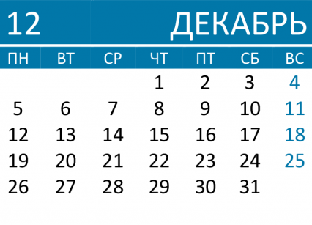

**3 – Международный день инвалидов**

**3 – День юриста**

**9 – Международный день памяти жертв преступления геноцида, чествования их достоинства и предупреждения этого преступления**

В сентябре 2015 года Генеральная Ассамблея ООН своей резолюцией (A/RES/69/323) постановила провозгласить 9 декабря Международным днём памяти жертв преступления геноцида, чествования их достоинства и предупреждения этого преступления (International Day of Commemoration and Dignity of the Victims of the Crime of Genocide and of the Prevention of this Crime). Дата была выбрана в связи с тем, что в этот день в 1948 году Генассамблея приняла Конвенцию о предупреждении преступления геноцида и наказании за него.

Резолюция была принята на 103-м пленарном заседании 69-й сессии на основе консенсуса, её одобрили 80 стран-членов Ассамблеи. Инициатива исходила из положений представленной Арменией резолюции о предотвращении геноцидов, принятой на состоявшейся 27 марта текущего года в Женеве 28-й сессии Совета ООН по правам человека. Настоящая резолюция нацелена на дополнение усилий Армении, направленных на стимулирование и консолидацию международной деятельности в борьбе против преступления геноцида.

Главная ответственность за предупреждение и пресечение геноцида возлагается на государство, в котором это преступление совершается. Также отмечено, что важным фактором в предупреждении геноцида является борьба с безнаказанностью за это преступление.

Принимая эту резолюцию без голосования, все 193 государства-члена тем самым подтвердили, что каждое отдельное государство ответственно за защиту своего населения от геноцида, что такая ответственность предполагает предупреждение этого преступления, в том числе подстрекательства к нему.

Поэтому цель этого Дня – повышать известность Конвенции о предупреждении преступления геноцида и наказании за него и её роли в борьбе с геноцидом и предупреждении этого преступления, как оно определено в Конвенции, и чтобы поминать людей, ставших его жертвой, и чтить их память. Поскольку и сегодня геноцид действительно продолжает представлять собой глобальную угрозу для мирового сообщества.

**9 – Международный день борьбы с коррупцией**

**12 – День Конституции Российской Федерации**

**18 – Международный день мигранта**

**20 – День работника органов безопасности Российской Федерации**

**Источник:** Время и события : календарь знаменательных и памятных дат на 2022 год / Комитет по культуре Курской области, Курская областная универсальная научная библиотека им. Н. Н. Асеева ; составители: Г. Е. Мишина, М. Г. Сороколетова, Ж. И. Третьякова. – Курск, 2021. – 87 с.

**Источник:** <https://www.calend.ru/>

Для заметок ______________________________________________________________ ______________________________________________________________ ______________________________________________________________ ______________________________________________________________ ______________________________________________________________ ______________________________________________________________ ______________________________________________________________ ______________________________________________________________ ______________________________________________________________ ______________________________________________________________ ______________________________________________________________ ______________________________________________________________ ______________________________________________________________ ______________________________________________________________ ______________________________________________________________ ______________________________________________________________ ______________________________________________________________ ______________________________________________________________

***Внимание! Информация для всех!***

В МКУК «Обоянская межпоселенческая библиотека» действует Центр правовой информации.

Услугами центра могут пользоваться все жители Обоянского района.

***ЦЕНТР ПРАВОВОЙ ИНФОРМАЦИИ ЭТО:***

- комплексное информационное обслуживание через электронную базу данных «Консультант Плюс», «Законодательство России»;

- официальные документы администрации района;

- фонд федеральных законов, Указов президента РФ, постановлений правительства РФ;

- папки законов, постановлений, других официальных документов и комментарии по актуальным темам.

- периодические издания правового характера;

- справочники по праву, комментарии к законодательству, научная, юридическая литература;

*Адрес: г. Обоянь*

*ул. Ленина,36*

*тел.: 8(47-141)2-17-81*

*E-mail:* [*pcpioboyan2002@mail.ru*](mailto:pcpioboyan2002@mail.ru)

*Сайт:* [*http://мбиблиотека.рф/*](http://мбиблиотека.рф/)

*Время работы с 8 до 17 часов, кроме субботы и воскресенья*

